Předkládá: Mgr. Jiří Pospíšil,
1. náměstek primátora

Zpracovaly: Mgr. Alexandra Klímková,
vedoucí Odboru správy a údržby
majetku města

Ing. Milena Vrbová,
odborný referent oddělení nakládání s majetkem města Odboru SÚMM

Zasedání Zastupitelstva města Prostějova
konané dne 07. 09. 2021

Prodej pozemku p.č. 413/5 v k.ú. Domamyslice

Návrh usnesení:

Zastupitelstvo města Prostějova
n e v y h o v u j e
žádosti fyzické osoby, o prodej pozemku p.č. 413/5 – zahrada o výměře 1.582 m² v k.ú. Domamyslice.

P o d p i s y
Předkladatel | Mgr. Jiří Pospíšil, 1. náměstek primátora | 16.08.2021 | Mgr. Pospíšil, v.r.
Za správnost | Mgr. Alexandra Klímková, vedoucí Odboru správy a údržby majetku města | 16.08.2021 | Mgr. Klímková, v.r.
Zpracovatel | Ing. Milena Vrbová, odborný referent oddělení nakládání s majetkem města Odboru SÚMM | 16.08.2021 | Ing. Vrbová, v.r.

Důvodová zpráva:
Dne 11.05.2021 se na Odbor správy a údržby majetku města Magistrátu města Prostějova obrátila fyzická osoba, se žádostí o prodej pozemku Statutárního města Prostějova p.č. 413/5 – zahrada o výměře 1.582 m² v k.ú. Domamyslice za účelem užívání jako zahrady. Předmětný pozemek se nachází na křižovatce ulic Domamyslická a Za humny v Prostějově – Domamyslicích a jeho části jsou propachtovány fyzickým osobám za účelem užívání jako zahrádky a k požívání. Žadatelka žádnou část předmětného pozemku propachtovanou nemá. Záležitost je řešena pod Sp.Zn. OSUMM 218/2021.

Stanoviska odborů MMPv (subjektů):

1. Odbor územního plánování a památkové péče sděluje, že pozemek p.č. 413/5 v k.ú. Domamyslice je součástí stabilizované plochy č. 0504 veřejná prostranství – veřejná zeleň (ZV), s hlavním využitím:
a) pozemky veřejných prostranství určené pro veřejnou zeleň, zejména parky.
S přípustným využitím, přičemž pozemky, stavby a zařízení uvedené níže neznemožní plnohodnotné hlavní využití dané plochy:
- parkování vozidel v pásu do 6 m od hranice s plochami dopravní infrastruktury a veřejných prostranství;
- pozemky, stavby a zařízení související technické infrastruktury;
- stavby a zařízení technické infrastruktury řešené v souladu s koncepcí technické infrastruktury;
- pozemky doprovodné a další zeleně (např. stromořadí, aleje, remízy, ÚSES) a pozemky vodních toků a ploch včetně protierozních, protipovodňových a retenčních opatření.
Podrobnější informace k podmíněně přípustnému a nepřípustnému využití naleznete v textové části platného Územního plánu Prostějov, který je uložen na Magistrátu města Prostějova, Odboru územního plánování, oddělení územního plánování, a také je dostupný na internetových stránkách města. OÚPPP prodej pozemku p.č. 413/5 v k.ú. Domamyslice zásadně nedoporučuje vzhledem k umístění pozemku v ploše veřejných prostranství – veřejné zeleně (ZV). Jedná se o pozemek veřejný, který není určený k soukromým účelům.

2. Odbor rozvoje a investic posoudil uvedenou žádost a sděluje, že nedoporučuje prodej předmětného pozemku. Vzhledem k tomu, že předmětný pozemek je pronajatý jiným osobám za účelem užívání jako zahrádky, doporučujeme ponechat stávající nájemní vztah.

3. Odbor životního prostředí nedoporučuje odkup předmětného pozemku. Lokalita byla vybraná mezi pozemky, kde je možná výsadba stromů v rámci akce SÁZÍME STROMY. K realizaci výsadby však nedošlo, neboť v této lokalitě jsou pozemky pronajaté občanům města k drobnému zahradničení. V případě nezájmu o zahrádky, je možné na pozemcích vysázet stromy.

4. Odbor dopravy jako příslušný silniční správní úřad pro místní komunikace, veřejně přístupné účelové komunikace a silnice II. a III. tříd dle § 40 odst. 4 a 5 zákona č. 13/1997 Sb., o pozemních komunikacích, ve znění pozdějších předpisů, sděluje, že odkup pozemku p.č. 413/5 v k.ú. Domamyslice se nedotýká jeho zájmů.

5. Osadní výbor Čechovice, Krasice, Domamyslice byl požádán o stanovisko dne 19.05.2021. Ke dni zpracování materiálu se Osadní výbor Čechovice, Krasice, Domamyslice k předmětné záležitosti nevyjádřil.

Rada města Prostějova dne 02.07.2021 usnesením č. 1570:
- neschválila
záměr prodeje pozemku p.č. 413/5 – zahrada o výměře 1.582 m² v k.ú. Domamyslice,
2) doporučila
Zastupitelstvu města Prostějova nevyhovět žádosti fyzické osoby, o prodej pozemku p.č. 413/5 – zahrada o výměře 1.582 m² v k.ú. Domamyslice.

6. Stanovisko předkladatele:
S ohledem na výše uvedené skutečnosti Odbor správy a údržby majetku města nedoporučuje prodej pozemku p.č. 413/5 – zahrada o výměře 1.582 m² v k.ú. Domamyslice a doporučuje postupovat dle návrhu usnesení, tj. nevyhovět žádosti fyzické osoby, o prodej pozemku p.č. 413/5 – zahrada o výměře 1.582 m² v k.ú. Domamyslice.

Odbor SÚMM upozorňuje na skutečnost, že na části předmětného pozemku je umístěno el. vedení a vedení místních sdělovacích kabelů včetně jejich ochranných pásem, a že části předmětného pozemku jsou propachtovány fyzickým osobám na základě pachtovních smluv za účelem užívání jako zahrádky a k požívání.

Materiál byl předložen k projednání na schůzi Finančního výboru dne 31.08.2021.

Důvodová zpráva obsahuje stanoviska dotčených odborů MMPv (subjektů)
Odbor MMPv (subjekt) |  | Stanovisko ze dne | Resumé
1. | OÚPPP | 01.06.2021 | zásadně nedoporučuje prodej
2. | ORI | 25.05.2021 | nedoporučuje prodej
3. | OŽP | 31.05.2021 | nedoporučuje prodej
4. | OD | 20.05.2021 | nedotýká se zájmů OD
5. | Osadní výbor Čechovice, Krasice, Domamyslice | ------ | ke dni zpracování materiálu se nevyjádřil
6. | OSÚMM | 16.08.2021 | nedoporučuje prodej, doporučuje postupovat dle návrhu usnesení

Osobní údaje fyzických osob jsou z textu vyjmuty v souladu s příslušnými ustanoveními zákona č.101/2000 Sb., o ochraně osobních údajů a o změně některých zákonů, ve znění pozdějších předpisů. Úplné znění materiálu je v souladu s příslušnými ustanoveními zákona č. 128/2000 Sb., o obcích (obecní zřízení), ve znění pozdějších předpisů k nahlédnutí na Magistrátu města Prostějova

Přílohy:
situační mapa – příloha č. 1
situační ortofotomapa – příloha č. 2
fotodokumentace – příloha č. 3
přehledová mapa – příloha č. 4

Příloha č. 1 - situační mapa

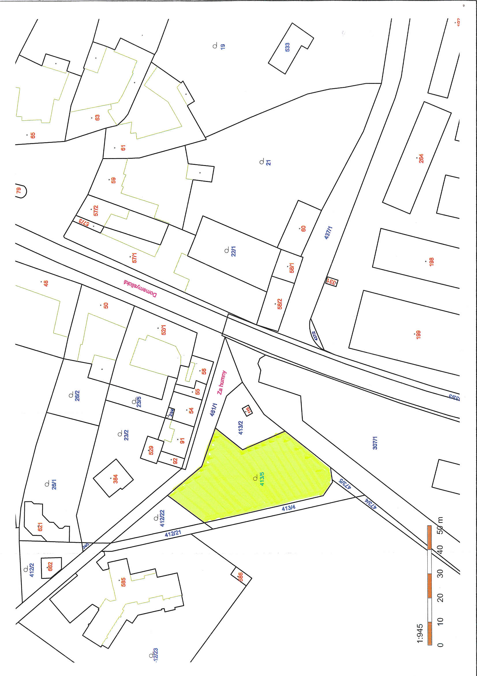

Příloha č. 2 - situační ortofotomapa

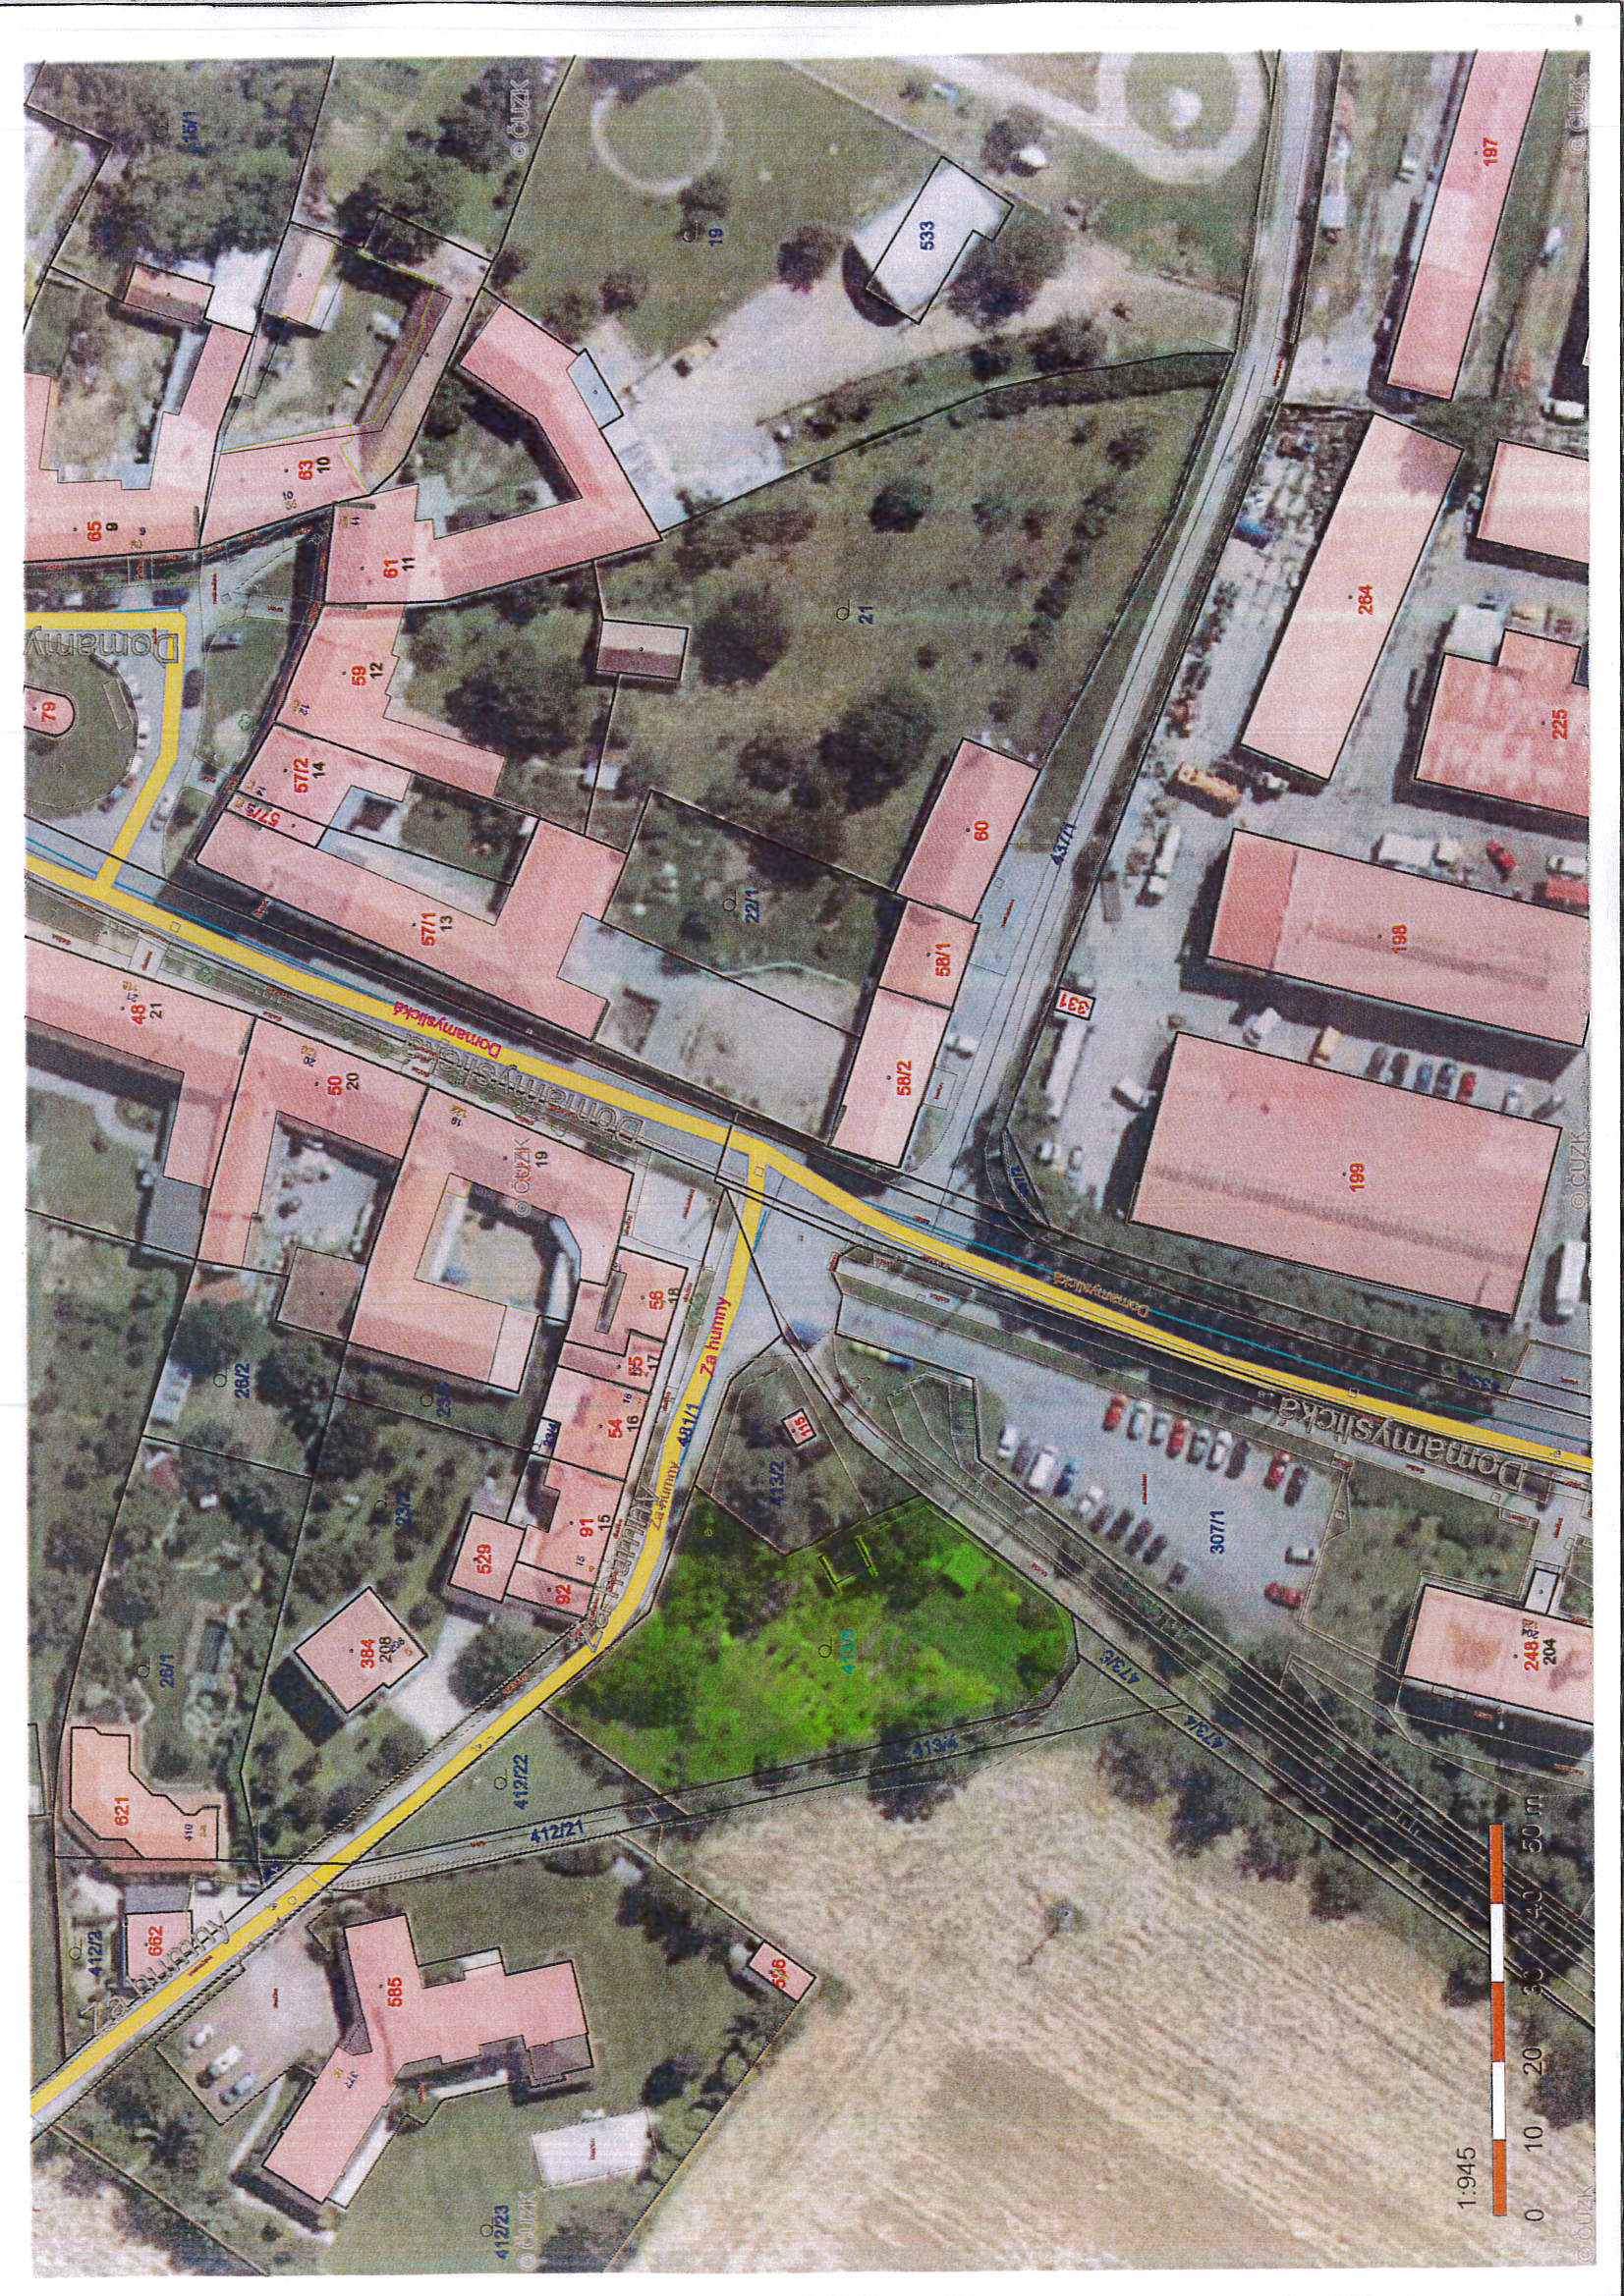

Příloha č. 3 - fotodokumentace

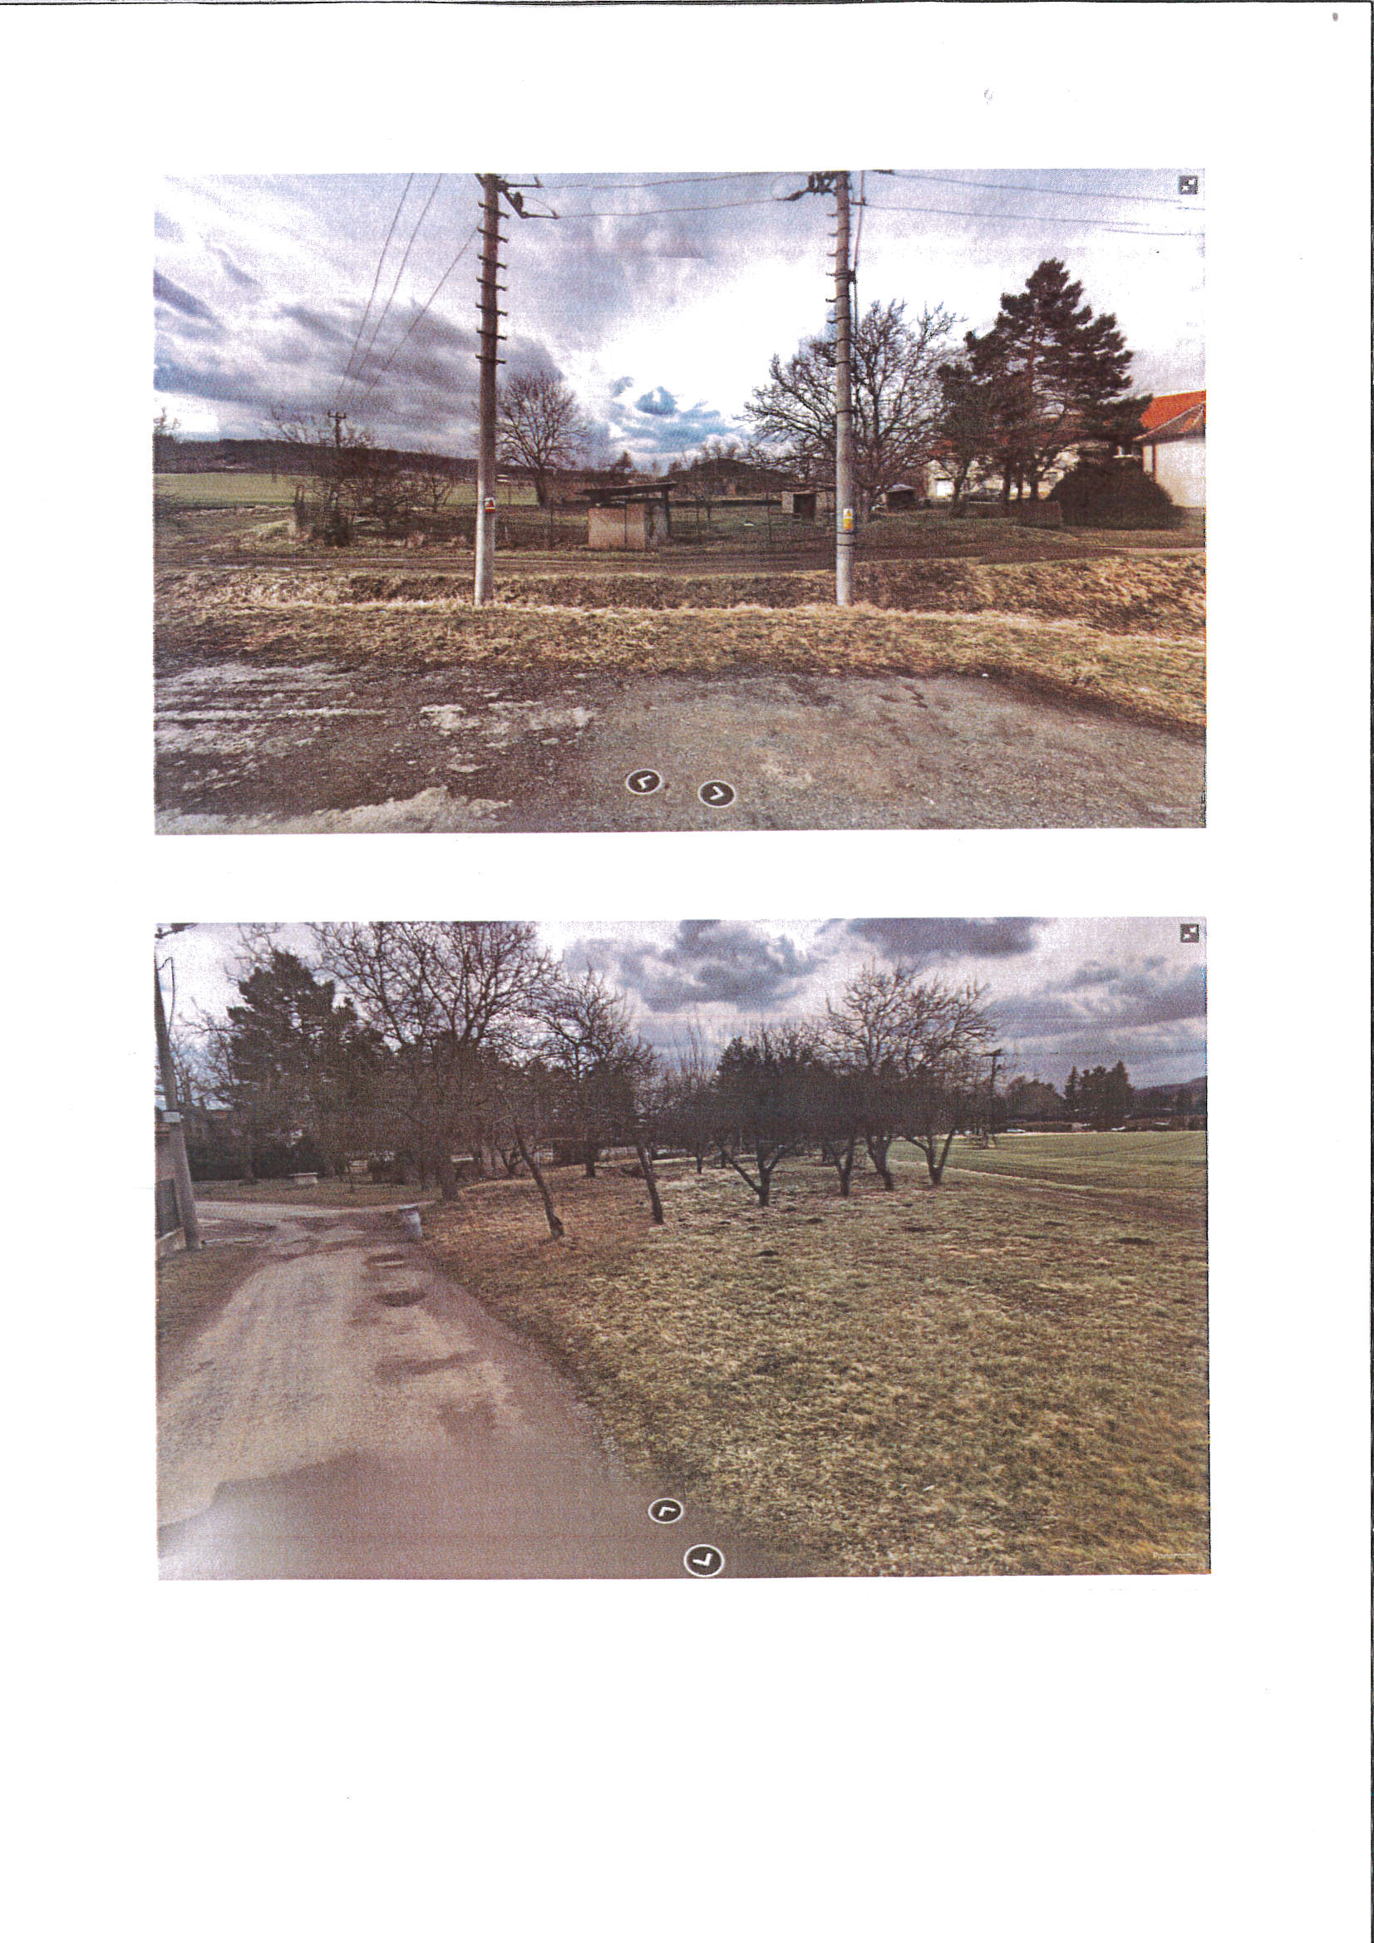

Příloha č. 4 - přehledová mapa

